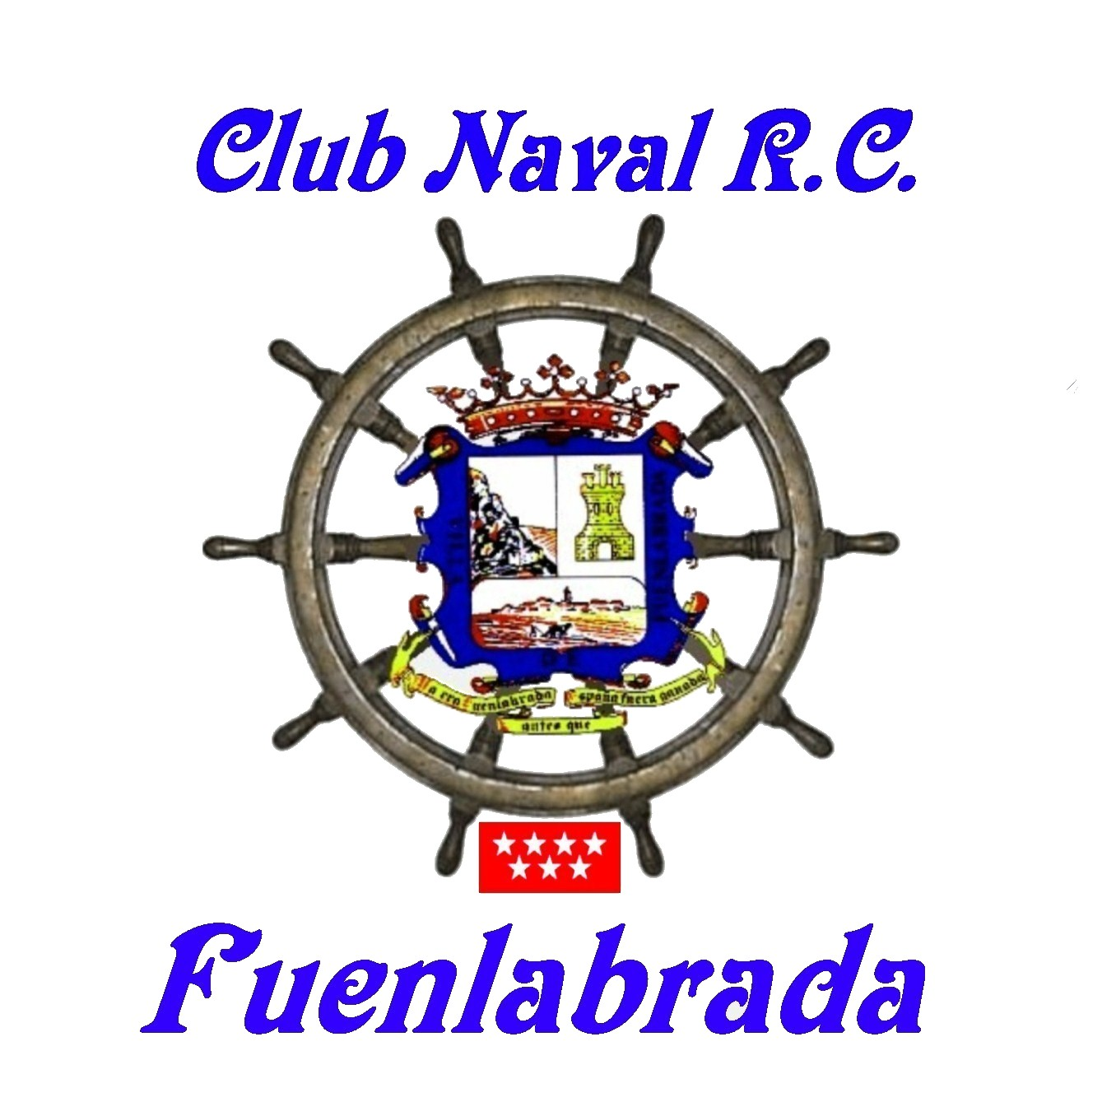


FRAGATA

LANZAMISILES

Fragata francesa AVISO A69 tiene un desplazamiento de 1.250tn, encargada de la vigilancia maritima y especializada en la guerra antisubmarinos.

POSEE LAS FUNCIONES BASICAS DE CONTROL DE TIMON Y MOTORIZACION.
ESTE MODELO TIENE CASCO DE MADERA, LLEVA LUCES DE CUBIERTA , PUENTE Y NAVEGACION CON RADAR GIRATORIO.

DATOS TÉCNICOS:

ESLORA: 1220 mm.
MANGA: 160mm
MOTORIZACION: 2 motores 600
ALIMENTACION: 1 bateria 6V 10amp

CONSTRUCTOR Y PROPIETARIO: D. JOAQUIN MARTINEZ HERNANDEZ.

